**Spring Security核心处理流程：**

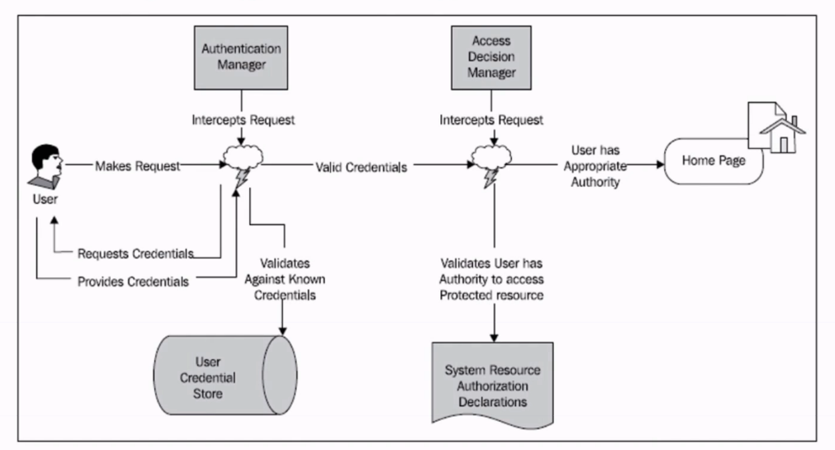

要实现数据库管理用户角色及权限，需要自定义用户登录功能，Spring Security已经为我们提供了接口UserDetailService.需要以下表：

用户表

角色表

权限表

用户角色关系表

权限角色关系表

